Schlüter-BEKOTEC-THERM-HV 12-fach Heizkreisverteiler mit Thermometer
Schlüter-Systems

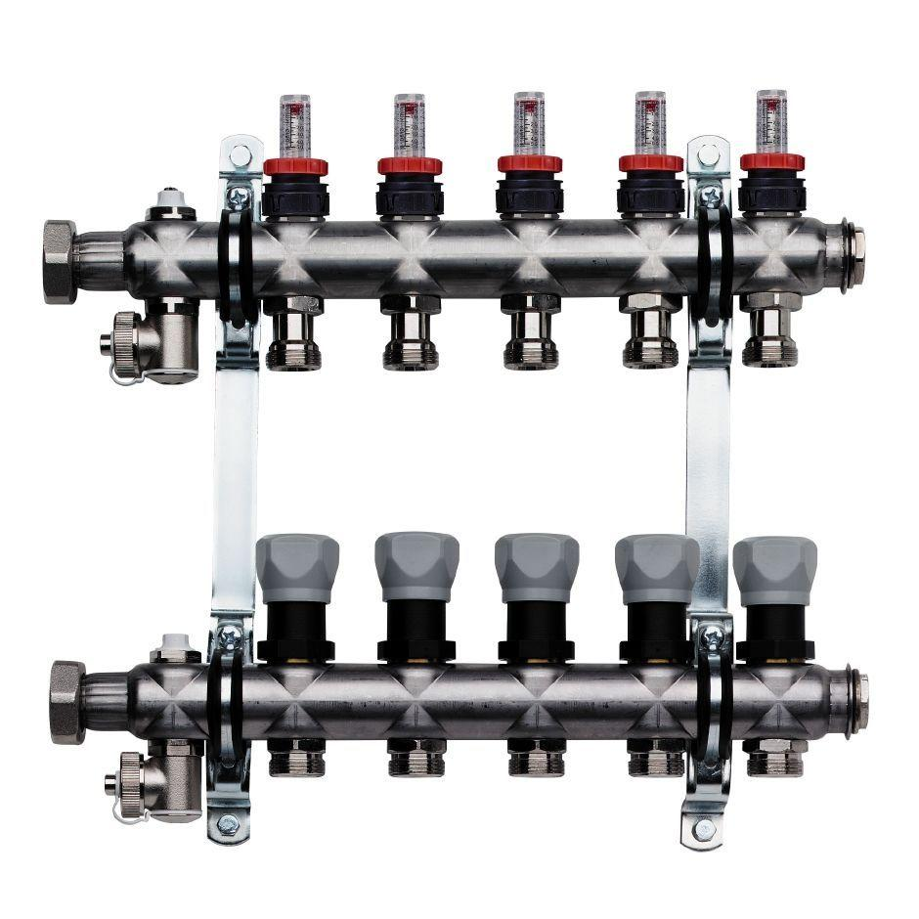Eigenschaften
GTIN:
4011832178689
HAN:
BTHVT12DE
Ausführung
Kombinierter Vor-/Rücklaufverteiler
Werkstoff
Edelstahl
Länge (mm)
697,00
Anzahl Heizkreise
12
Einbausituation
Schrankeinbau
Nennweite DN
25,00

